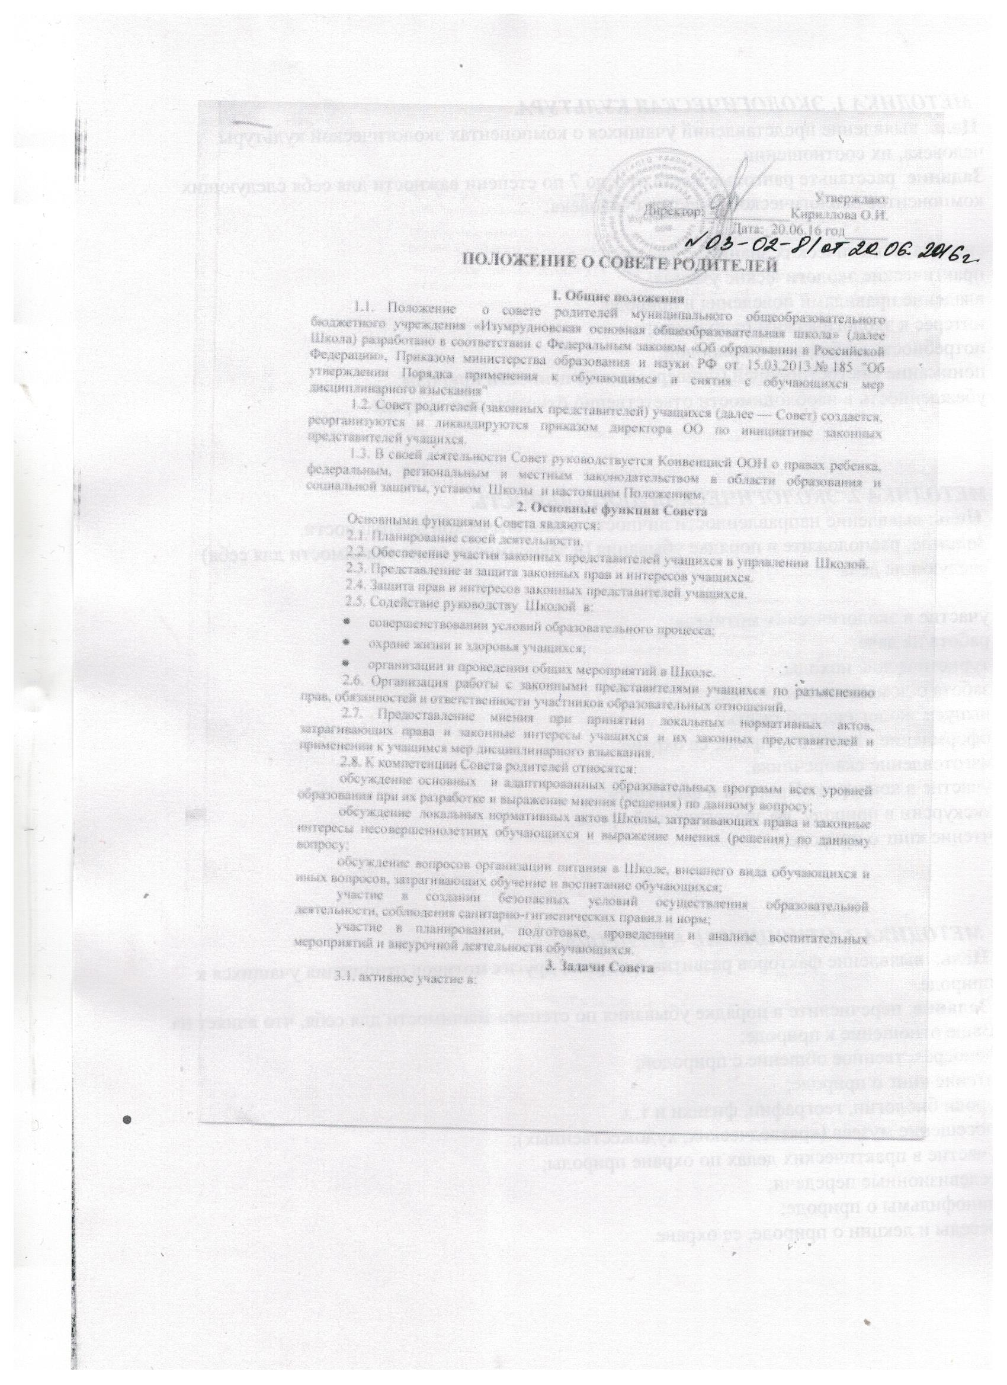

воспитании у учащихся уважения к окружающим, сознательной дисциплины, культуры поведения, заботливого отношения к родителям и старшим;

• повышении педагогической культуры законных представителей учащихся на основе программы их педагогического всеобуча;

• проведении разъяснительной и консультативной работы среди законных представителей учащихся о правах, обязанностях и ответственности участников образовательных отношений;

• подготовке Школы к новому учебному году;

• привлечении законных представителей учащихся к организации внеклассной и внешкольной работы, учебно-исследовательской и общественной деятельности, технического и художественного творчества, экскурсионно-туристической и спортивно-массовой работы с учащимися;

3.2. содействие:

• администрации Школы в выполнении учащимися правил внутреннего распорядка учащихся;

• участникам образовательных отношений в воспитании у учащихся ответственного отношения к учебе, привитии им навыков учебного труда и самообразования, приобщении их к работе с книгой и другими источниками информации;

• законным представителям учащихся в повышении их ответственности за выполнение обязанностей по воспитанию детей;

3.3. оказание помощи:

• семьям в создании необходимых условий для своевременного получения их детьми полного общего образования;

• классным руководителям в изучении и улучшении условий воспитания детей в семье, в пропаганде среди законных представителей учащихся положительного опыта семейной жизни;

• администрации Школы в организации и проведении общешкольных родительских собраний;

3.4. контроль совместно с администрацией Школы организации и качества питания и медицинского обслуживания учащихся;

3.5. рассмотрение обращений в свой адрес, а также обращений к администрации Школы по поручению директора в пределах своей компетенции;

3.6. недопущение вмешательства законных представителей учащихся в профессиональную деятельность педагогов по личной инициативе;

3.7. внесение предложений:

• по содержанию локальных актов, затрагивающих законные права и интересы учащихся и их законных представителей;

• по организации образовательного процесса;

3.8. координация деятельности классных советов родителей; 3.9. взаимодействие с:

• педагогическим коллективом Школы по вопросам профилактики правонарушений, безнадзорности и беспризорности среди учащихся;

• другими коллегиальными органами управления Школы в пределах своей компетенции. **4.** **Права** **Совета**

В соответствии со своей компетенцией, установленной настоящим Положением, Совет имеет право:

4.1. обращаться:

• к администрации и другим коллегиальным органам управления Школы и получать информацию о результатах рассмотрения обращений;

• в любые учреждения и организации; 4.2. приглашать:

• на свои заседания законных представителей учащихся по представлениям (решениям) классных советов родителей;

• любых специалистов для работы в составе своих комиссий; 4.3. принимать участие в:

• подготовке локальных нормативных актов, затрагивающих законные права и интересы учащихся и их законных представителей;

•     организации деятельности блока дополнительного образования; 4.4. давать разъяснения и принимать меры по:

• обращениям учащихся и их законных представителей;

• по соблюдению учащимися и их законными представителями требований законодательства об образовании и локальных нормативных актов Школы;

4.5. вносить предложения администрации Школы о поощрениях учащихся и их законных представителей;

4.6. выносить общественное порицание законным представителям учащихся, уклоняющимся от воспитания детей в семье;

4.7. разрабатывать и принимать:

• положения о своих постоянных и (или) временных комиссиях; • план своей работы;

• планы работы своих комиссий; 4.8. принимать:

• решения о создании или прекращении своей деятельности;

• решения о создании и роспуске своих постоянных и (или) временных комиссий, назначении их руководителей;

• решения о прекращения полномочий своего председателя и его заместителя; • участие в установлении требований к одежде и внешнему виду учащихся;

• участие (в лице председателя) в заседаниях педагогического совета, других органов коллегиального управления Школы при рассмотрении вопросов, относящихся к компетенции Совета;

4.9. предоставлять мотивированное мнение при принятии локальных нормативных актов, затрагивающих права и законные интересы учащихся и их законных представителей;

4.10. осуществлять:

• выборы из своего состава председателя и заместителя;

• проведение опросов и референдумов среди учащихся и их законных представителей; • встречи с администрацией Школы по мере необходимости;

• сбор предложений законных представителей учащихся к администрации Школы и коллегиальным органам управления Школы;

• внесение изменений и дополнений в настоящее Положение;

• обращение в комиссию по урегулированию споров между участниками образовательных отношений; • отбор учебных предметов, курсов, дисциплин (модулей), направленных на получение учащимися

знаний об основах духовно-нравственной культуры народов РФ, о нравственных принципах, об

исторических и культурных традициях мировых религий, и альтернативных им учебных предметов, курсов, дисциплин (модулей) для включения их в основные образовательные программы;

• контроль создания необходимых условий для охраны и укрепления здоровья учащихся, организации их питания;

• контроль за реализацией мероприятий, направленных на предотвращение воздействия окружающего табачного дыма и сокращение потребления табака;

• контроль за соблюдением всеми участниками образовательных отношений норм законодательства в сфере охраны здоровья граждан от воздействия окружающего табачного дыма и последствий потребления табака;

• контроль за формированием родителями у своих детей отрицательного отношения к потреблению табака;

• контроль создания условий для занятий учащихся физической культурой и спортом;

• привлечение добровольных имущественных взносов, пожертвований и других не запрещенных законом поступлений;

• иные полномочия в соответствии с действующим законодательством;

4.11. получать в соответствии с законодательством РФ в Школе информации о мероприятиях, направленных на предотвращение воздействия окружающего табачного дыма и сокращение потребления табака.

**5.** **Ответственность** **Совета** Совет несет ответственность за:

5.1. выполнение своего плана работы;

5.2. соответствие принятых решений действующему законодательству, уставу и локальным нормативным актам Школы;

5.3. выполнение принятых решений и рекомендаций;

5.4. установление взаимопонимания между администрацией Школы и законными представителями учащихся в вопросах семейного и общественного воспитания;

5.5. бездействие при рассмотрении обращений.

**6.** **Формирование** **Совета** **и** **организация** **его** **работы** 6.1. Совет является коллегиальным органом управления.

6.2. Свою деятельность члены Совета и привлекаемые к его работе лица осуществляют на безвозмездной основе.

6.3.Порядок организации деятельности Совета родителей

В состав Совета родителей входят не менее одного родителя (законного представителя) обучающегося Школы. Совет родителей собирается на заседания по мере необходимости, но не реже 2 раз в год. Заседание считается правомочным, если на нем присутствуют не менее ½ численного состава родителей (законных представителей) обучающихся Школы.

Решения Совета родителей принимаются простым большинством голосов. При равенстве голосов, решающим считается голос председателя Совета родителей. Решения Совета родителей, принятые в пределах его полномочий и в соответствии с законодательством, являются рекомендательными и доводятся при необходимости до сведения директора Школы и других коллегиальных органов управления.

Директор Школы и (или) коллегиальный орган управления Школы в течение 5 рабочих дней обязаны рассмотреть поступившие к ним решение Совета родителей и сообщить о своем мнении (решении) Совету родителей в случае несогласия с его решением. Если мнение (решение) директора Школы и (или) других коллегиальных органов управления Школы не совпадают с мнением (решением) Совета родителей, то директор обязан в течение трех рабочих дней провести дополнительные консультации с целью достижения взаимоприемлемого решения. Если согласие Совета родителей с другими органами управления Школой не достигнуто, возникшие разногласия оформляются протоколом. Совет родителей может обратиться в комиссию по урегулированию споров между участниками образовательных отношений.

Из числа членов Совета родителей на первом заседании открытым голосованием простым большинством голосов избираются председатель, избираемый на один год. Секретарём Совета родителей является соответствующее должностное лицо Школы.

Протоколы Совета родителей хранятся в делах Школы.

6.7. В случае отсутствия председателя Совета его обязанности исполняет заместитель председателя.

6.8. Совет по согласованию с директором может привлекать для своей работы любых юридических и физических лиц.

6.9. Совет работает по плану, согласованному с администрацией Школы.

6.10. Заседания Совета проводятся по мере необходимости, но не реже одного раза в четверть.

6.11. Кворумом для принятия решений является присутствие на заседании Совета более половины его членов.

6.12. Решения принимаются простым большинством голосов членов Совета, присутствующих на заседании. В случае равенства голосов решающим является голос его председателя. В случае несогласия председателя с принятым решением он выносит вопрос на рассмотрение администрации Школы.

6.13. Решения Совета носят рекомендательный характер.

6.14. О своей работе Совет отчитывается перед общим собранием законных представителей учащихся по мере необходимости, но не реже одного раза в год.

**7.** **Порядок** **учета** **мнения** **Совета** **при** **принятии** **локальных** **нормативных** **актов**

7.1. Перед принятием локального нормативного акта, затрагивающего права и интересы учащихся и (или) их родителей (законных представителей), директор направляет проект акта и обоснование необходимости его принятия в Совет.

7.2. Не позднее пяти рабочих дней со дня получения Совет направляет директору мотивированное мнение по проекту в письменной форме.

7.3. Если мотивированное мнение Совета не содержит согласия с проектом локального нормативного акта или содержит предложения по его совершенствованию, директор может либо согласиться с ним, либо обязан в течение трех рабочих дней после получения мотивированного мнения провести дополнительные консультации с Советом с целью достижения взаимоприемлемого решения.

7.4. Если согласие не достигнуто, возникшие разногласия оформляются протоколом. После этого директор имеет право принять локальный нормативный акт, а Совет может его обжаловать в комиссии по урегулированию споров между участниками образовательных отношений. Совет также имеет право оспорить принятое решение в соответствии с действующим законодательством

**8.** **Делопроизводство** **Совета**

8.1. Совет ведет протоколы своих заседаний и общих собраний законных представителей учащихся в соответствии с инструкцией по делопроизводству, принятой в Школе.

8.2. Протоколы хранятся в составе отдельного дела в Школе.

8.3. Ответственность за делопроизводство возлагается на председателя Совета.